23.09.2025 - In occasione della Giornata Internazionale della Pace che si celebra il 21 Settembre la Dirigente scolastica dell’ I.C “Di Guardo - Quasimodo” Simona Maria Perni, I Scuola Ambasciata, di Pace in Italia, ha voluto inaugurare un’aula della Pace alla presenza di Carlos Dario Palma fondatore di Living Peace International, di Katiuscia Carnà, Responsabile del settore Educazione alla Cittadinanza Globale dell’ Azione Mondo Unito. Alla cerimonia hanno preso parte anche i rappresentanti del territorio in particolare Serena Chiarenza educatrice della “Cooperativa Prospettiva” e Noemi Manno volontaria di Mani Tese oltre ad alunni, docenti e genitori per promuovere e sostenere azioni di pace! L’aula ricca di lavori realizzati nel corso degli anni di adesione al progetto Living Peace International vuole essere un luogo in cui avere un impatto positivo dell’ opportunità educativa sulla crescita personale, umana degli studenti e di tutta la comunità educante. L’evento è stato una semplice occasione per promuovere, vivere e costruire occasioni di dialogo, e coltivare una cultura di pace! Dopo il taglio del nastro uno studente ha lanciato il dado della pace e tutti i presenti hanno preso l’impegno di vivere e mettere in pratica la frase riportata sul dado. L’inaugurazione è stata un’occasione per un impegno concreto da parte di tutti nel costruire un futuro di solidarietà e rispetto reciproco, ma soprattutto per rafforzare il legame tra scuola, studenti e comunità nel promuovere una visione globale, inclusiva dell’istruzione.
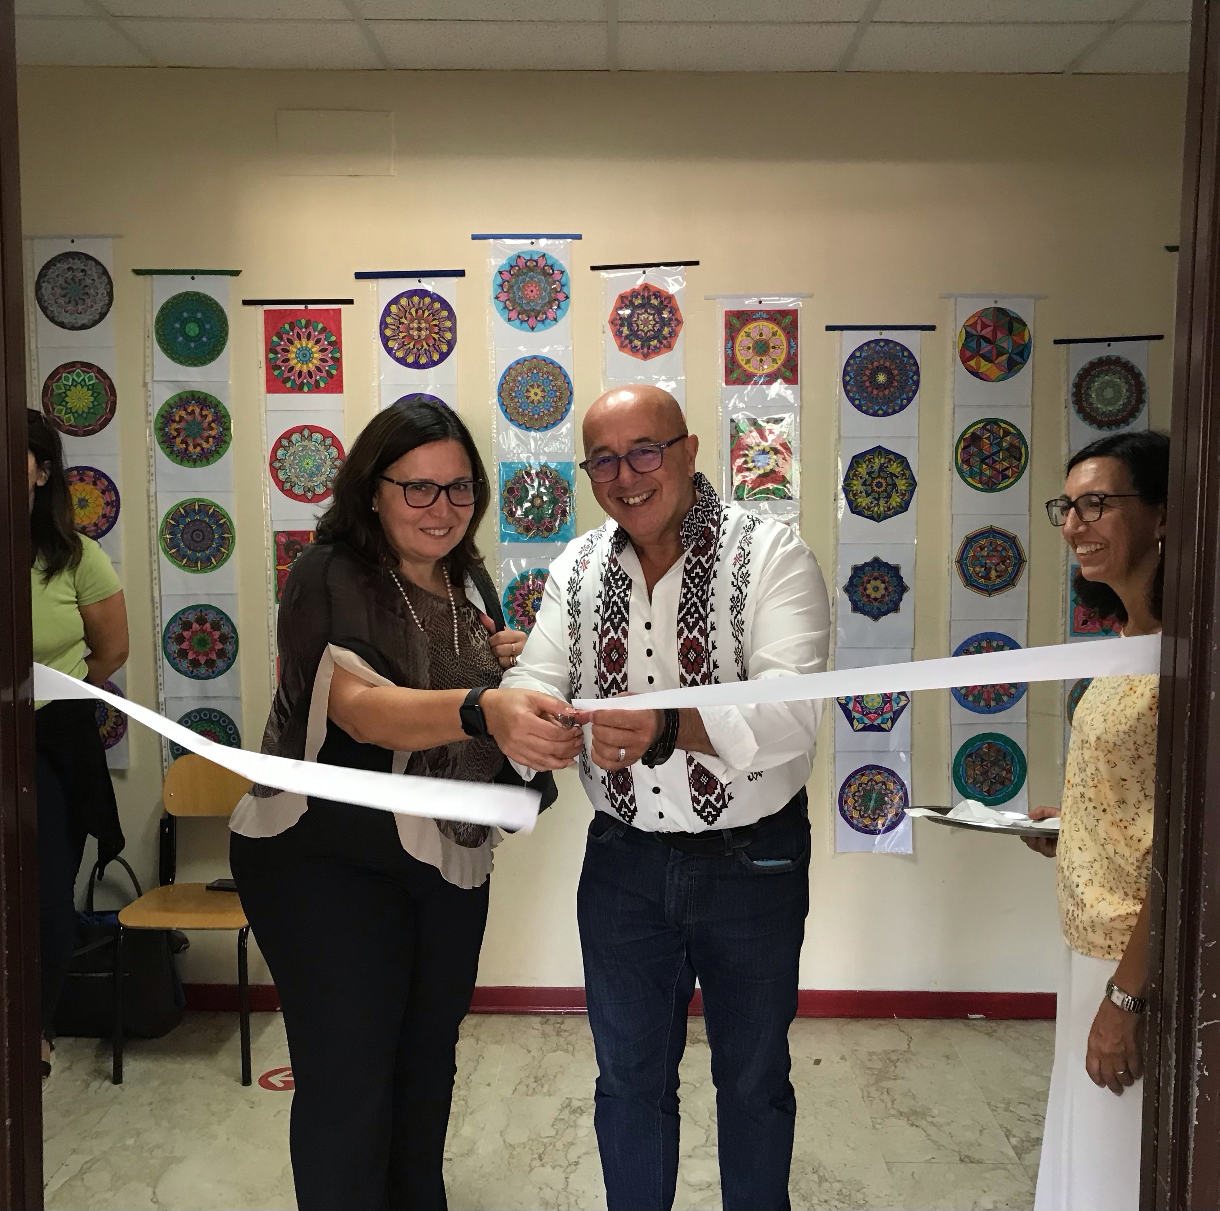
Le docenti Martines Grazia e Sgroi Tiziana
